昭府规〔2023〕3号

广元市昭化区人民政府
关于划定禁止使用高排放非道路移动机械区域的通 告

为有效改善我区环境空气质量，减少高排放非道路移动机械污染排放，切实保障人民群众身体健康。根据《中华人民共和国大气污染防治法》《四川省〈中华人民共和国大气污染防治法〉实施办法》《四川省机动车和非道路移动机械排气污染防治办法》规定，区人民政府决定在城区划定禁止使用高排放非道路移动机械区域（以下简称：禁用区）。现将有关事项通告如下。
一、禁用区划定范围：东至青湾大桥（G542与S202交界处），西至广元卡尔城区域，南至昭化区城乡环境卫生中心，北至广旺铁路沿线形成的闭合区域（见附件示意图）。
二、禁止使用高排放非道路移动机械类型：国Ⅰ及以下标准（2009年10月1日前生产）装用柴油机的工程机械，主要包括但不限于以下机械类型：装载机、挖掘机、推土机、压路机、沥青摊铺机、叉车、打桩机、铲车、旋挖机等。
三、对违反本通告规定的，由生态环境等主管部门依法予以处罚。
四、本通告自2024年2月1日起施行，有效期3年。

附件：城区划定禁止使用高排放非道路移动机械区域示意图

广元市昭化区人民政府
2023年12月26日

附件

城区划定禁止使用高排放非道路移动机械区域示 意 图

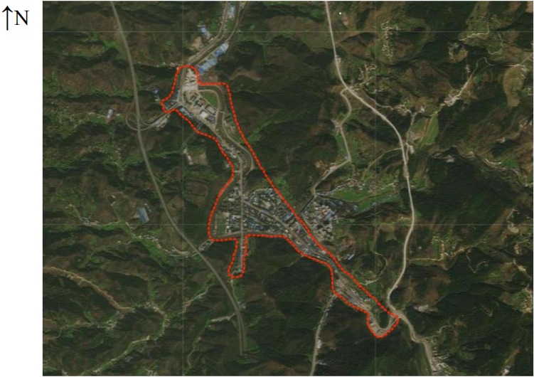

信息公开选项：主动公开
抄送：区委办公室，区人大常委会办公室，区政协办公室，区纪委监委机关，
区法院，区检察院，区人武部。
广元市昭化区人民政府办公室 2023年12月26日 印发

